TIPS OM VÄRMEN I DIN LÄGENHET

Alla har vi egna preferenser på när temperaturen är skön och behaglig hemma. Måltemperaturen är 21–22 grader (±0,5 grad) i vistelsezonen* under uppvärmningssäsongen.
När utetemperaturen varierar stort tex tidig höst kan innetemperaturen under korta perioder understiga måltemperaturen.

Att tänka på:
- Ställ möbler en bit från elementen och undvik gardiner som täcker dem. När luften kan röra sig fritt runt elementen sprids värmen lättare till resten av lägenheten.
- Lämna dörrar mellan rum öppna eller på glänt för att få en jämn värmecirkulation i hela lägenheten.
- Om utetemperaturen varierar kraftigt från en dag till en annan kan värmesystemet som styrs av bland annat utetemperaturen ta lite tid på sig att anpassa sig.
- Kalla element behöver inte betyda att det är något fel. När temperaturen i lägenheten är ca 21 grader eller mer blir elementen kalla.
- För att ta reda på din inomhustemperatur ska du placera en termometer inom vistelsezonen, tex mitt i rummet en meter upp från golvet.
- Felanmäl om du trots ovan tips och egen temperaturmätning inte har 21 grader (±0,5 grad) i vistelsezonen!
Läs mer på: https://www.hsb.se/nyheter-och-tips/kunskapsbank/temperaturen-i-din-lagenhet/
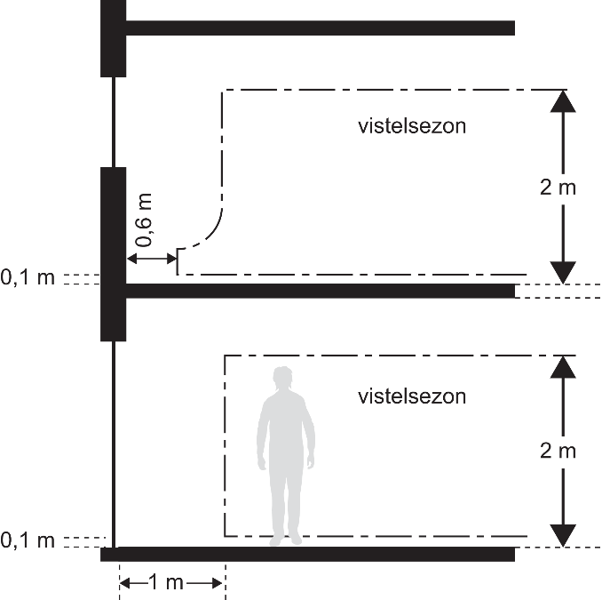
*Definition vistelsezon:
1 meter in från fönster/fönsterdörr
0,6 meter in från vägg
0,1 m upp från golv

